

平成20年10月11日(土)in大阪・寝屋川公園

腹割会スプリントオリエンテーリング大会

～プログラム～
ごあいさつ
この度は、腹割会（ふっかつかい）スプリントオリエンテーリング大会（FOC2008）
にご参加いただき、ありがとうございます。私たち腹割会は、京都大学オリエンテーリングクラブの部内に、「腹筋を割ってやるぞ！！」という志を持った有志により、2007年に発足されました。現在は京都大学・京都女子大学の現役生やＯＢＯＧ10名（+１犬）がオリエンテーリングの域にとどまらず、日々面白いことを求めて活動しています。
「ニューマップで大会を開きたい！」の一声から今大会のプロジェクトが始まりました。地図調査や、大会運営自体がほぼ初めてといったようなメンバーも多く、行き詰まりそうになることもありましたが、何とか大会を開けるレベルまでもってくることができました。この大会を皮切りに、「FOC2009」「FOC2010」といった大会を開いていければ、と思っていますので是非腹割会の今後の活動にご注目ください。
最後になりましたが、本大会の開催にあたりまして、会場の提供などご理解とご協力を頂きました全て
の関係者方々に、この場をお借りして厚くお礼申し上げます。それでは、秘境・寝屋川公園でのオリエンテーリングを、存分にお楽しみください。
運営責任者 市脇翔平（京都大学2年）

大会概要
◆大会名：腹割会スプリントオリエンテーリング大会（FOC Sprint 2008）
◆日時：平成20年10月11日(土)（雨天決行・荒天中止）
◆場所：大阪府寝屋川市 寝屋川公園

◆主催：京都大学オリエンテーリングクラブ有志一同
○運営責任者：市脇翔平（京都大学2回）
○競技責任者、コースプランナー：栄森貴久（京都大学3回）

◆地図：「寝屋川公園2008」（新規作成マップ）
1:4000 等高線間隔2ｍ A4版 走行可能度4段階表示 2008年腹割会作成

◆テレインプロフィール
今回新たに使用されるテレインです。なだらかな丘陵地にあり、テレイン全体で約15mの高低差があります。公園内は野球場、テニスコートなどの有料施設（通行不可）が多く、立体交差もあり効率のいいルート選択が求められます。

◆受付時間：10：30～11：30
◆スタート開始：11：00 ◆ゴール閉鎖：13：30
※表彰式は順位が確定し次第順次行います。

◆会場：寝屋川公園エントランス 10/8追記：小さな東屋のある青空会場です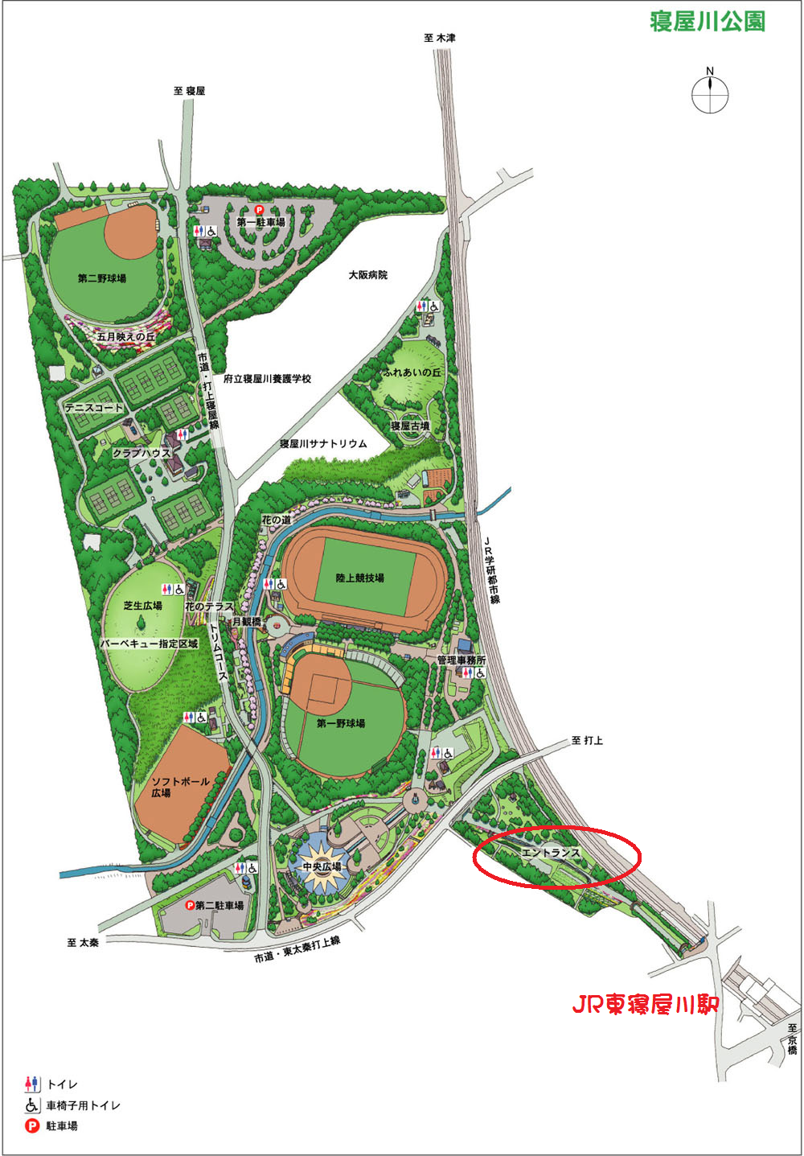

◆交通
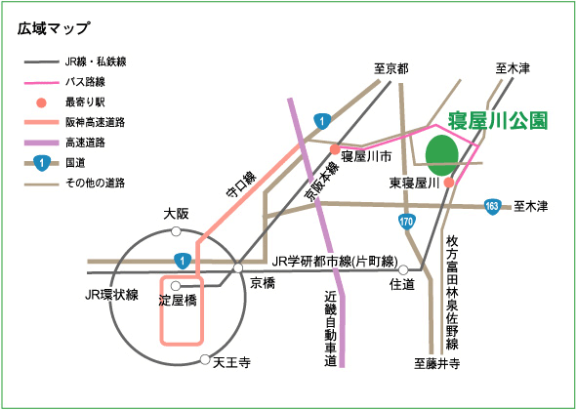
駐車場（競技の関係上必ず第2駐車場をご利用ください）もありますが、できるだけ公共交通機関でお越しください。
（駐車料金：最初の１時間400円、以降1時間100円）
第二駐車場へのアクセスは下記の自転車の場合を参照してください。
①JR学研都市線（片町線）東寝屋川駅より青テープ誘導徒歩5分

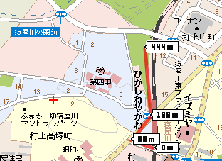

①－１．大阪方面から（運賃：290円）
京橋発 |  | 乗換 |  | 東寝屋川着
09:53 | 快速  木津行 | 住道  10:06発 | 普通  松井山手行 | 10:15
10:07 | 快速  同志社前行 | 住道  10:20発 | 普通  松井山手行 | 10:29
10:22 | 快速  木津行 | 住道  10:35発 | 普通  松井山手行 | 10:43
10:37 | 快速  同志社前行 | 星田  10:58発 | 普通  西明石行 | 11:00
10:52 | 快速  木津行 | 星田  11:14発 | 普通  西明石行 | 11:16

①－２．京都方面から（運賃：520円）
三条発 |  | 枚方市 |  | 河内森着 |  | 河内磐船 |  | 東寝屋川着
9:06 | 京阪本線  急行  淀屋橋行 | 09:40着  09:46発 | 交野線普通  私市行 | 9:57 | 徒歩 | 10:04着  10:11発 | 普通  西明石行 | 10:15
9:18 | 京阪本線特急  淀屋橋行 | 9:47着  9:54発 | 交野線普通  私市行 | 10:05 | 徒歩 | 10:12着  10:26発 | 普通  西明石行 | 10:30
9:36 | 京阪本線急行  淀屋橋行 | 10:10着  10:16発 | 交野線普通  私市行 | 10:27 | 徒歩 | 10:34着  10:41発 | 普通  西明石行 | 10:45
10:03 | 京阪本線特急  淀屋橋行 | 10:32着  10:35発 | 交野線普通  私市行 | 10:46 | 徒歩 | 10:53着  10:56発 | 普通  西明石行 | 11:00
10:18 | 京阪本線特急  淀屋橋行 | 10:47着  10:53発 | 交野線普通  私市行 | 11:04 | 徒歩 | 11:11着  11:12発 | 普通  西明石行 | 11：16
②京阪本線「寝屋川市」駅より
三条－寝屋川市駅は所要時間約40分、380円です。（四条からなら360円）
②－１．
京阪バス 41系統、46系統秦公民館前・星田駅・東寝屋川駅～忍ヶ丘駅行「東寝屋川駅」下車青色テープ誘導徒歩5分
バスは各時26分発車
http://www.keihanbus.jp/local/timetable.php?version=2008.07.26&stop_cd=7110&no=1
②－２．
自転車15～20分（推奨）
※寝屋川一番街商店街の南東出口付近、「餃子の王将」の西にレンタサイクル（1日100円）があります。ぜひご利用ください。
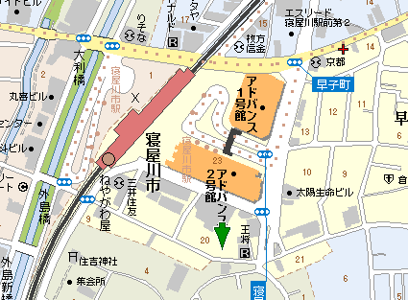

自転車・車のアクセス
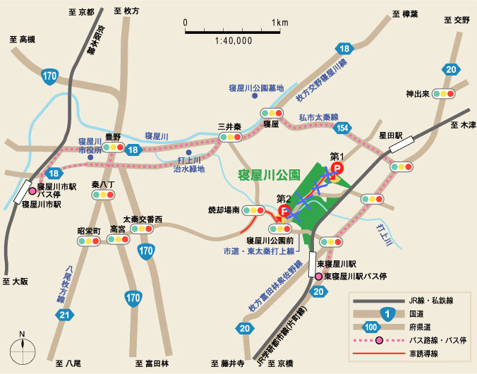
※第二駐車場の駐輪スペースに駐輪ください。駐輪所から青色テープ誘導徒歩５分です。競技上の都合により、青の×印の道には立ち入らないでください。
競技情報
◆競技形式：ポイントＯ（スプリント競技）
・コントロール位置説明はＩＯＦ記号使用
・ただし、Ｎ／Ｇクラス、寝屋川市民クラスについては日本語も併記します。
・通過チェックは全クラスEmit社のEカードを使用
Eカードはコントロールを通過した証拠がカード内に残る仕組みになっています。Eカードが正常に作動せず、バックアップラベルにおいても通過を確認できなかった場合は失格となります。
E-カードは大変高価なものです。レンタルE-カードを紛失または破損された場合には失格となり、実費3000円を頂きます。
◆コースプロフィール
Aクラス、Bクラスは細かな読図が問われるコースとなっています。立体交差、崖、通行禁止の植生など様々な通行不可の箇所を避けつつも最短のルートを瞬時に判断することが求められ、一つの読図ミスが大きなタイムロスとなることが予想されます。
Nクラスは道辿りを基本として地形特徴物、人工特徴物を見るコースとなっています。

クラス | 対象者 | コース距離 | 優勝設定時間
A | 上級者 | 2930m | 20分
B | 中級者 | 2500m | 20分
N/G | 初級者 | 1270m | 20分
寝屋川市民 | ※ | 1270m | 20分
※寝屋川市民クラスは寝屋川市・枚方市・四条畷市・大東市在住の方を対象とします。コースはＮ/Ｇクラスと同様です。

※コース距離は直線距離です。
※コース距離、ウィニングに関しては、予告なしに変更されることがあります。
その場合は当日に大会公式掲示板に掲示しますのでご覧ください。

当日の流れ
・事前申込の方
当日は、スタートに向かうまでに必ず受付を済ませてください。受付で参加費を頂きますのでご用意ください。
受付でバックアップラベル、コントロール位置説明（ディスクリプション）、マイEカードでない方にはレンタルEカードをお渡しします。バックアップラベルに、ご自分の氏名・参加クラス・スタート時刻が記入されておりますのでご確認ください。バックアップラベルと自分のＥカードの番号が異なる場合には受付にて訂正を申告してください。
・当日申込の方
受付にて申込用紙に必要事項を記入し、参加費をお支払いください。マイEカードをお持ちの方は確認しますのでご用意ください。
受付でバックアップラベル、コントロール位置説明（ディスクリプション）、マイEカードでない方にはレンタルEカードをお渡しします。バックアップラベルに、ご自分の氏名・参加クラス・スタート時刻が記入されておりますのでご確認ください。バックアップラベルと自分のＥカードの番号が異なる場合には受付にて訂正を申告してください。
当日申込の方はマスターマップとなる可能性があります。ご了承ください。
○参加費
 | 事前申込 | 当日申込
Ａ，Ｂクラス | 800円 | 1000円
Ｎ/Ｇクラス | 300円 | 500円
寝屋川市民クラス | 200円 | 200円
・未就学児は無料です。
・当日受付でお支払い願います。地図手配の都合、できるだけ事前申込をお願いします（当日申込の場合マスターマップになる可能性があります）。
・なお、Eカードをお持ちでない方はレンタル料として参加費と別に200円頂きます。
・寝屋川市民クラスは寝屋川市および隣接する地域（枚方・四条畷・交野・大東・門真・守口）在住の方を対象とします。コースはＮ/Ｇクラスと同様です。

◇ウォーミングアップエリア
エントランス周辺をウォーミングアップエリアとします。市道東太秦打上線より北側には立ち入らないで下さい。
◇ スタート
10/8追記：会場からスタート地区までは赤色テープ誘導1分未満です
スタートの2分前になりましたらスタート2分前枠にお入りください。1分前になりましたら、Eカードのチェックを受け、アクティベートをしてください。遅刻の場合はスタッフにお問い合わせください。
◇ ゴール
ゴールはパンチングフィニッシュとなっております。ゴールユニットにEカードをパンチし、必ず計算センターでEカードをチェックしてください。
10/8追記:ゴールから会場までのテープ誘導はありません
◇ 地図販売
「寝屋川公園2008」の白図および腹割会スプリント2008の全コントロール図を受付にて1枚150円で販売します。

◇ 速報・表彰
・速報は随時会場に掲示予定です。
・遅刻者は速報では実タイムとして出ますが、成績は本来のスタート時刻からのタイムとします。
・全クラス3 位までを表彰予定です。
・全クラスの表彰対象者が確定し次第、行います。
◆持ち物
コンパス、Eカード、時計、着替え（必要に応じて）
・コンパスをお持ちでない方にはレンタルします。（数量限定）
貸出時に保証金3000円を頂きます。コンパス返却時に返還します。
- 動きやすい服装でお越し下さい。更衣室は寝屋川公園事務所内更衣室をご利用になれます。
・シャワー（水シャワー無料、温水シャワー5分100円）もご利用になれます。

諸連絡・注意 （競技上の注意）
・公園内には一般の利用者が多数おられます。競技中は周囲に十分注意して走行してください。
・公園内の競技エリアに交通量の多い道路があります。監視員は配置しますが、車に十分気をつけて必ず指定された横断箇所を横断してください。
・上記の道路を横断の際、安全のため一時停止していただく場合がありそのため数秒のタイムロスが発生する場合があります。あらかじめご了承ください。
・車道の横断は原則として禁止です。指定した横断箇所でのみ横断することができます。

・黒の実線、深緑のエリア（植え込みなど）は通行禁止です。通行が発覚した場合失格となります。公園の環境保全のためご協力よろしくお願いします。
・ピン付きスパイクシューズでの出走を禁止します。

（利用施設）
・トイレはエントランスから北にあります（当日案内を掲示します）。
・貴重品は各自で保管して下さい。紛失・盗難等につきまして、主催者側はその責任を一切負いません。事務所内更衣室には更衣・シャワー利用時以外に荷物を置かないで下さい。
（その他）
・荒天中止の判断は、当日７時までに大会ＨＰ上にてお知らせします。

◆問い合わせ先
広報責任者：入谷健元（京都大学OB）iritake○buturi.mbox.media.kyoto-u.ac.jp（○＝@）
◆大会ＨＰ http://foc2008.okoshi-yasu.net/
スタートリスト
名前 | 年齢 | 所属 | クラス | Eカード | 時間
西田 陽一 | 37 | ドーコンJC | A | レンタル | 11:00
奥村 理也 | 38 | ウルトラクラブ | A | 408547 | 11:01
中島 基之 | 20 | 京大ＯＬＣ | A | レンタル | 11:02
鈴木 陽介 | 29 | ぞんび～ず | A | 92756 | 11:03
関谷 麻里絵 | 22 | 京大ＯＬＣ | A | 64200 | 11:04
土井 聡 | 35 | ES関東C | A | レンタル | 11:05
松澤 俊行 | 36 | 三河ＯＬＣ | A | 400810 | 11:06
山下 智弘 | 19 | 京大OLC | A | 64155 | 11:07
稲田 元樹 | 23 | 安土UK | A | レンタル | 11:08
角岡 明 | 49 | つるまいOLC | A | 409809 | 11:09
藤田 純也 | 20 | 京大SMB | A | 64156 | 11:10
中村 貴史 | 27 | 杉風会 | A | 82540 | 11:11
佐藤 一平 | 22 | ＲＯＬＡ | A | レンタル | 11:12
福田 雄希 | 20 | 京大OLC | A | レンタル | 11:13
愛場 庸雅 | 54 | ＯＬＣレオ | A | レンタル | 11:14
西村 徳真 | 23 | ぞんび～ず | A | 66058 | 11:15
小野原 翔 | 24 | ＲＯＬＡ | A | レンタル | 11:16
松矢 將太郎 | 20 | 京大ＣＢＣ | A | 64175 | 11:17
陳 慶祥 | 39 | 大阪OLC | A | レンタル | 11:18
磯部 貞夫 | 72 | ＯＬＰ兵庫 | A | 403783 | 11:19
大林 俊彦 | 44 | 大阪ＯＬＣ | A | 122293 | 11:20
伴 毅 | 19 | 京大ＯＬＣ | A | レンタル | 11:21
小城 昌弘 | 34 | 大阪ＯＬＣ | A | レンタル | 11:22
梅本 匠 | 22 | 山迅会 | A | 408463 | 11:23
渡辺 拓也 | 19 | 京大ＯＬＣ | A | レンタル | 11:24
谷村 正樹 | 37 | 杉風会 | A | 76598 | 11:25
沖浦 徹二 | 47 | 大阪OLC | A | 404137 | 11:26
宇都宮 圭 | 20 | 京大OLC | A | レンタル | 11:27
小林 篤司 | 20 | 京大CBC | A | レンタル | 11:28
吉野 信 | 24 | みやこＯＬＣ | A | 66287 | 11:29
坂本 忠 | 46 | 大阪ＯＬＣ | A | 409808 | 11:30
浦川 貴広 | 21 | 京大ＯＬＣ | A | 64178 | 11:31
杉山 一男 | 51 | 松塾&豊中グリーンC | A | 134722 | 11:32
阪本 博 | 43 | 大阪OLC | A | 405645 | 11:33
vacant |  |  |  |  | 11:34
板谷日出男 | 48 | OLP兵庫 | A | レンタル | 11:35
中原信一 |  | 大阪OLC | A | 407521 | 11:36

名前 | 年齢 | 所属 | クラス | Eカード | 時間
小笠原 雄 | 19 | 京大OLC | B | レンタル | 11:00
Vacant
Vacant
門 武志 | 55 | 日本テルペン | B | レンタル | 11:03

